长盛添利60天理财债券型发起式证券投资基金2015年第1季度报告

2015年3月31日

基金管理人：长盛基金管理有限公司
基金托管人：中国银行股份有限公司
报告送出日期：2015年4月20日

- 重要提示
基金管理人的董事会及董事保证本报告所载资料不存在虚假记载、误导性陈述或重大遗漏，并对其内容的真实性、准确性和完整性承担个别及连带责任。
基金托管人中国银行股份有限公司根据本基金合同规定，于2015年4月17日复核了本报告中的财务指标、净值表现和投资组合报告等内容，保证复核内容不存在虚假记载、误导性陈述或者重大遗漏。
基金管理人承诺以诚实信用、勤勉尽责的原则管理和运用基金资产，但不保证基金一定盈利。
基金的过往业绩并不代表其未来表现。投资有风险，投资者在作出投资决策前应仔细阅读本基金的招募说明书。
本报告中财务资料未经审计。
本报告期自2015年1月1日起至3月31日止。
- 基金产品概况
基金简称 | 长盛添利60天理财发起式
基金主代码 | 080018
交易代码 | 080018
基金运作方式 | 契约型开放式
基金合同生效日 | 2012年11月29日
报告期末基金份额总额 | 17,765,034.27份
投资目标 | 在追求本金稳妥的基础上，力争为基金份额持有人获取高于业绩比较基准的投资收益。
投资策略 | 本基金在投资组合管理中将采用主动投资策略，在投资中将充分发挥现代金融工程与数量化分析技术方法的决策辅助作用，以提高投资决策的科学性与及时性，在控制风险的前提下，追求收益最大化。
业绩比较基准 | 七天通知存款税后利率。
风险收益特征 | 本基金属于债券型证券投资基金，长期风险收益水平低于股票型基金、混合型基金，高于货币市场基金。
基金管理人 | 长盛基金管理有限公司
基金托管人 | 中国银行股份有限公司
下属分级基金的基金简称 | 长盛添利60天理财发起式A | 长盛添利60天理财发起式B
下属分级基金的交易代码 | 080018 | 080019
报告期末下属分级基金的份额总额 | 6,873,149.96份 | 10,891,884.31份

- 主要财务指标和基金净值表现
  - 主要财务指标
单位：人民币元
主要财务指标 | 报告期（ 2015年1月1日 － 2015年3月31日 ）
 | 长盛添利60天理财发起式A | 长盛添利60天理财发起式B
- 本期已实现收益 | 70,936.45 | 113,101.00
2．本期利润 | 70,936.45 | 113,101.00
3．期末基金资产净值 | 6,873,149.96 | 10,891,884.31
注：1、所列数据截止到2015年3月31日。
2、本期已实现收益指基金本期利息收入、投资收益、其他收入（不含公允价值变动收益）扣除相关费用后的余额，本期利润为本期已实现收益加上本期公允价值变动收益，由于本基金采用摊余成本法核算，因此公允价值变动收益为零，本期已实现收益和本期利润的金额相等。
  - 基金净值表现
    - 本报告期基金份额净值收益率及其与同期业绩比较基准收益率的比较
长盛添利60天理财发起式A
阶段 | 净值收益率① | 净值收益率标准差② | 业绩比较基准收益率③ | 业绩比较基准收益率标准差④ | ①－③ | ②－④
过去三个月 | 0.9819% | 0.0023% | 0.3329% | 0.0000% | 0.6490% | 0.0023%
注：本基金收益分配是按日结转份额。
长盛添利60天理财发起式B
阶段 | 净值收益率① | 净值收益率标准差② | 业绩比较基准收益率③ | 业绩比较基准收益率标准差④ | ①－③ | ②－④
过去三个月 | 1.0493% | 0.0023% | 0.3329% | 0.0000% | 0.7164% | 0.0023%
注：本基金收益分配是按日结转份额。
    - 自基金合同生效以来基金累计净值收益率变动及其与同期业绩比较基准收益率变动的比较
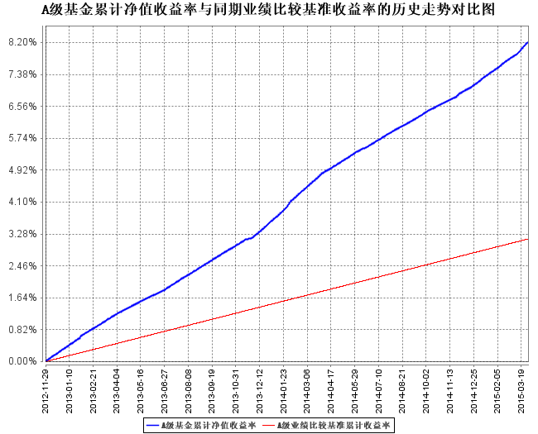
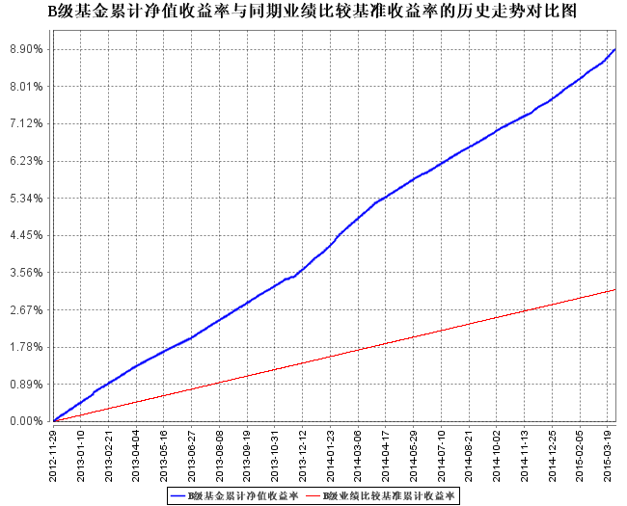
注：按照本基金合同规定，基金管理人应当自基金合同生效之日起三个月内使基金的投资组合比例符合基金合同的约定。截至报告日，本基金的各项资产配置比例符合本基金合同第十四条（二）投资范围、（七）投资禁止行为与限制的有关约定。
- 管理人报告
  - 基金经理（或基金经理小组）简介
姓名 | 职务 | 任本基金的基金经理期限 |  | 证券从业年限 | 说明
姓名 | 职务 | 任职日期 | 离任日期 | 证券从业年限 | 说明
段鹏 | 本基金基金经理，长盛货币市场基金基金经理，长盛添利30天理财债券型证券投资基金基金经理，长盛年年收益定期开放债券型证券投资基金基金经理。 | 2014年4月10日 | - | 8年 | 男，1982年12月出生，中国国籍。中央财经大学经济学硕士。曾在中信银行股份有限公司从事人民币货币市场交易、债券投资及流动性管理等工作。2013年12月加入长盛基金管理有限公司，现任长盛货币市场基金基金经理，长盛添利30天理财债券型证券投资基金基金经理，长盛添利60天理财债券型发起式证券投资基金（本基金）基金经理，长盛年年收益定期开放债券型证券投资基金基金经理。
注：1、上表基金经理的任职日期和离任日期均指公司决定确定的聘任日期和解聘日期；
2、“证券从业年限”中“证券从业”的含义遵从行业协会《证券业从业人员资格管理办法》的相关规定。
  - 管理人对报告期内本基金运作遵规守信情况的说明
本报告期内，本基金管理人严格按照《证券投资基金法》及其各项实施准则、本基金基金合同和其他有关法律法规、监管部门的相关规定，依照诚实信用、勤勉尽责的原则管理和运用基金资产，在严格控制投资风险的基础上，为基金份额持有人谋求最大利益，没有损害基金份额持有人利益的行为。
  - 公平交易专项说明
    - 公平交易制度的执行情况
报告期内，公司严格执行《公司公平交易细则》各项规定，在研究、投资授权与决策、交易执行等各个环节，公平对待旗下所有投资组合，包括公募基金、社保组合、特定客户资产管理组合等。具体如下：
研究支持，公司旗下所有投资组合共享公司研究部门研究成果，所有投资组合经理在公司研究平台上拥有同等权限。
投资授权与决策，公司实行投资决策委员会领导下的投资组合经理负责制，各投资组合经理在投资决策委员会的授权范围内，独立完成投资组合的管理工作。各投资组合经理遵守投资信息隔离墙制度。
交易执行，公司实行集中交易制度，所有投资组合的投资指令均由交易部统一执行委托交易。交易部依照《公司公平交易细则》的规定，场内交易，强制开启恒生交易系统公平交易程序；场外交易，严格遵守相关工作流程，保证交易执行的公平性。
投资管理行为的监控与分析评估，公司风险管理部、监察稽核部，依照《公司公平交易细则》的规定，持续、动态监督公司投资管理全过程，并进行分析评估，及时向公司管理层报告发现问题，保障公司旗下所有投资组合均被公平对待。
公司对2015年第1季度的同向交易行为进行数量分析，计算溢价率、贡献率、占优比等指标，使用双边90%置信水平对1 日、3 日、5 日的交易片段进行T 检验，未发现违反公平交易及利益输送的行为。
    - 异常交易行为的专项说明
本报告期内，本公司旗下所有投资组合参与的交易所公开竞价交易中，未发现同日反向交易成交较少的单边交易量超过该证券当日成交量的5%的交易。
本报告期内，未发现本基金有可能导致不公平交易和利益输送的异常交易行为。
  - 报告期内基金的投资策略和业绩表现说明
    - 报告期内基金投资策略和运作分析
1、报告期内行情回顾
回顾2015年第一季度，经济增速持续下滑，通胀水平处于低位；货币政策方面， 2月5日起央行下调了金融机构人民币存款准备金率，3月1日起再次下调了人民币贷款和存款基准利率。
货币市场方面，春节前市场流动性偏紧，春节后受居民储蓄回流银行、央行公开市场净回笼资金等因素影响，货币市场流动性缓慢改善，除交易所部分期限资金利率上扬外，银行间资金利率稳中有降。
2、报告期内本基金投资策略分析
在报告期内，本基金适度降低组合久期，优化持仓结构，保持组合流动性，主要采取协存短期滚动配置策略。
    - 报告期内基金的业绩表现
2015年1季度，本基金A级净值收益率为0.9819%，B级净值收益率为1.0493%，同期业绩比较基准收益率0.3329%
  - 报告期内基金持有人数或基金资产净值预警说明
本基金本报告期内自2015年1月1日至2015年3月31日期间出现连续20个工作日基金资产净值低于5000万元的情形。
- 投资组合报告
  - 报告期末基金资产组合情况
序号 | 项目 | 金额（元） | 占基金总资产的比例（%）
1 | 固定收益投资 | - | -
 | 其中：债券 | - | -
 | 资产支持证券 | - | -
2 | 买入返售金融资产 | 6,000,000.00 | 33.23
 | 其中：买断式回购的买入返售金融资产 | - | -
3 | 银行存款和结算备付金合计 | 11,806,507.04 | 65.39
4 | 其他资产 | 248,996.23 | 1.38
5 | 合计 | 18,055,503.27 | 100.00
  - 报告期债券回购融资情况
序号 | 项目 | 占基金资产净值的比例（％）
1 | 报告期内债券回购融资余额 | -
 | 其中：买断式回购融资 | -
序号 | 项目 | 金额 | 占基金资产净值的比例（％）
2 | 报告期末债券回购融资余额 | - | -
 | 其中：买断式回购融资 | - | -
注：报告期内债券回购融资余额占基金资产净值的比例为报告期内每个交易日融资余额占基金资产净值比例的简单平均值。
债券正回购的资金余额超过基金资产净值的20%的说明
注：本基金合同约定：“本基金进入全国银行间同业市场进行债券回购的资金余额不得超过基金资产净值的40%”。本报告期内，本基金未发生超标情况。
  - 基金投资组合平均剩余期限
    - 投资组合平均剩余期限基本情况
项目 | 天数
报告期末投资组合平均剩余期限 | 3
报告期内投资组合平均剩余期限最高值 | 26
报告期内投资组合平均剩余期限最低值 | 3
报告期内投资组合平均剩余期限超过180天情况说明
注：报告期内无投资组合平均剩余期限超过180天情况。
    - 报告期末投资组合平均剩余期限分布比例
序号 | 平均剩余期限 | 各期限资产占基金资产净值的比例（%） | 各期限负债占基金资产净值的比例（%）
1 | 30天以内 | 101.36 | -
 | 其中：剩余存续期超过397天的浮动利率债 | - | -
2 | 30天(含)-60天 | - | -
 | 其中：剩余存续期超过397天的浮动利率债 | - | -
3 | 60天(含)-90天 | - | -
 | 其中：剩余存续期超过397天的浮动利率债 | - | -
4 | 90天(含)-180天 | - | -
 | 其中：剩余存续期超过397天的浮动利率债 | - | -
5 | 180天(含)-397天（含） | - | -
 | 其中：剩余存续期超过397天的浮动利率债 | - | -
合计 |  | 101.36 | -
  - 报告期末按债券品种分类的债券投资组合
注：本基金本报告期末未持有债券。
  - 报告期末按摊余成本占基金资产净值比例大小排序的前十名债券投资明细
注：本基金本报告期末未持有债券。
  - “影子定价”与“摊余成本法”确定的基金资产净值的偏离
项目 | 偏离情况
报告期内偏离度的绝对值在0.25(含)-0.5%间的次数 | -
报告期内偏离度的最高值 | 0.0070%
报告期内偏离度的最低值 | 0.0017%
报告期内每个工作日偏离度的绝对值的简单平均值 | 0.0043%
  - 报告期末按公允价值占基金资产净值比例大小排序的前十名资产支持证券投资明细
注：本基金本报告期末未持有资产支持证券。
  - 投资组合报告附注
    - 基金计价方法说明
本基金的债券投资采用摊余成本法计价，即计价对象以买入成本列示，按票面利率或商定利率每日计提应收利息，并按实际利率法在其剩余期限内摊销其买入时的溢价或折价。

本报告期内，本基金不存在持有剩余期限小于397天但剩余存续期超过397天的浮动利率债券的摊余成本超过当日基金资产净值的20%的情况。
    - 本报告期内基金投资的前十名证券的发行主体无被监管部门立案调查记录，无在报告编制日前一年内受到公开谴责、处罚。
    - 其他资产构成
序号 | 名称 | 金额（元）
1 | 存出保证金 | -
2 | 应收证券清算款 | 200,263.77
3 | 应收利息 | 48,732.46
4 | 应收申购款 | -
5 | 其他应收款 | -
6 | 待摊费用 | -
7 | 其他 | -
8 | 合计 | 248,996.23
    - 投资组合报告附注的其他文字描述部分
由于四舍五入的原因，分项之和与合计项之间可能存在尾差。
- 开放式基金份额变动
单位：份
项目 | 长盛添利60天理财发起式A | 长盛添利60天理财发起式B
报告期期初基金份额总额 | 7,778,304.32 | 10,778,783.31
报告期期间基金总申购份额 | 527,936.45 | 113,101.00
减:报告期期间基金总赎回份额 | 1,433,090.81 | -
报告期期末基金份额总额 | 6,873,149.96 | 10,891,884.31
- 基金管理人运用固有资金投资本基金情况
  - 基金管理人运用固有资金投资本基金交易明细
注：本基金本报告期无基金管理人运用固有资金投资本基金的情况。
- 报告期末发起式基金发起资金持有份额情况
项目 | 持有份额总数 | 持有份额占基金总份额比例（%） | 发起份额总数 | 发起份额占基金总份额比例（%） | 发起份额承诺持有期限
基金管理人固有资金 | 10,891,884.31 | 61.31 | 10,000,944.44 | 56.30 | -
基金管理人高级管理人员 | - | - | - | - | -
基金经理等人员 | - | - | - | - | -
基金管理人股东 | - | - | - | - | -
其他 | - | - | - | - | -
合计 | 10,891,884.31 | 61.31 | 10,000,944.44 | 56.30 | -
- 影响投资者决策的其他重要信息
本基金管理人于2015年 3月25日发布《关于旗下基金调整交易所固定收益品种估值方法的公告》，自2015年3月24日起，本基金持有的在上海证券交易所、深圳证券交易所上市交易或挂牌转让的固定收益品种（估值处理标准另有规定的除外）采用第三方估值机构提供的价格数据进行估值。
本基金于2015年3月12日至2015年4月10日期间以通讯方式召开基金份额持有人大会，此次大会审议通过了《关于终止长盛添利60天理财债券型发起式证券投资基金基金合同有关事项的议案》，决定终止《长盛添利60天理财债券型发起式证券投资基金基金合同》，并于2015年4月15日进入财产清算期。
- 备查文件目录
  - 备查文件目录
1、中国证监会核准基金募集的文件；
2、《长盛添利60天理财债券型发起式证券投资基金基金合同》；
3、《长盛添利60天理财债券型发起式证券投资基金托管协议》；
4、《长盛添利60天理财债券型发起式证券投资基金招募说明书》；
5、法律意见书；
6、基金管理人业务资格批件、营业执照；
7、基金托管人业务资格批件、营业执照。
  - 存放地点
备查文件存放于基金管理人的办公地址和/或基金托管人的住所。
  - 查阅方式
投资者可到基金管理人的办公地址和/或基金托管人的住所和/或基金管理人互联网站免费查阅备查文件。在支付工本费后，投资者可在合理时间内取得备查文件的复制件或复印件。
投资者对本报告书如有疑问，可咨询本基金管理人长盛基金管理有限公司。
客户服务中心电话：400-888-2666、010-62350088。
网址：http://www.csfunds.com.cn。

长盛基金管理有限公司
2015年4月20日

